使用提示工程改善用户对话交互体验
学院：医药工程学院
班级：药学2602
姓名：才大为
学号：2650302101

核心论点与论据
论点 | 论据
清晰、具体的提示能减少用户与系统之间的理解偏差。 | OpenAI 官方提示指南建议明确说明任务、背景、边界和输出形式，并用分隔符区分指令与待处理内容。比如，把“帮我总结”具体化为“面向第一次接触该主题的读者，用三点总结以下文本，每点不超过两句话”。OpenAI 提示指南
有结构的提示能让复杂任务更容易完成，也能提升回答的可用性。 | Wei 等人在 NeurIPS 2022 发表的链式思维提示研究显示，在数学和符号推理等任务中，给大型语言模型提供包含中间推理步骤的示例，能改善部分复杂任务表现。这说明任务拆解与示例可以帮助模型处理多步骤要求；但研究结果并不意味着所有任务都适用同一种提示方法。论文
提示工程能增强交互的可控性，但不能保证模型始终稳定服从。 | Sclar 等人在 ICLR 2024 的研究发现，即使提示格式的变化不改变任务含义，模型表现也可能明显波动；这种现象会影响结果的稳定性和评估公平性。论文
良好体验需要持续评估和风险治理，而非只靠一条“完美提示词”。 | NIST《生成式人工智能风险管理框架画像》（AI 600-1）强调，应在生成式 AI 生命周期中识别、评估和管理风险。用于产品时，这意味着除提示设计外，还要测试真实对话、监控失误，并为高风险问题设置人工复核或升级路径。NIST AI 600-1

正文
提示工程不是寻找一句神奇咒语，而是把用户的目标、对话所需的背景和系统应遵守的边界，表达得更清楚，并通过测试不断改进。对话体验也不只取决于答案“看起来聪明不聪明”，还取决于用户是否容易表达需求、答案是否切题、出错时是否能纠正，以及系统是否坦诚说明能力边界。

一、说清楚任务，减少“答非所问”
用户常常只说“帮我改一下”“这个怎么处理”，但系统未必知道用户想要什么：是缩短篇幅、修正语气，还是检查事实？提示设计可以把关键目标明确化：任务是什么、面向谁、要处理哪些材料、有什么限制、希望以什么形式回答。输入内容较长时，把指令与材料分开，也能减少混淆。
例如，客服产品可以将“解释退款政策”设计为：“先根据以下政策回答用户的问题；用简明中文说明适用条件和所需步骤；如果政策没有覆盖该情况，明确说明并转交人工，不要自行承诺退款。”这类指令不一定让答案更华丽，却更可能使答案有用、边界清楚。

二、把复杂任务拆成用户看得懂的步骤
当用户需要比较方案、排查问题或完成多步骤操作时，一口气要求系统给出最终结论，容易遗漏信息。将交互组织为“确认目标—收集必要条件—分析选项—给出下一步”，可以让用户逐步补充背景，也便于发现误解。对格式要求严格的任务，还可以提供简短示例或固定输出结构，让结果更容易阅读和复用。
不过，步骤不应变成额外负担。简单问题无需强行拆解；若任务有缺失信息，系统应只询问影响答案的关键问题，而不是让用户填写冗长表单。提示工程改善体验的标准，不是提示词写得多复杂，而是用户能否更省力地得到正确帮助。

三、围绕多轮对话设计连续性与纠错
一次对话通常不是单轮问答。用户会补充条件、改变目标，或指出“这不是我想要的”。产品提示应引导系统在后续轮次中结合相关上下文，区分新要求与旧要求；当用户纠正答案时，应优先响应纠正，而不是重复原先的结论。对于可能过时或不完整的信息，系统也应说明不确定之处，并告诉用户需要哪些补充材料。
比如，写作助手可以先询问目标读者与语气，再按要求修改；用户说“保留原意，语气再自然一点”时，应只针对这项反馈迭代，而不是重新生成一篇风格完全不同的文本。这样的连续性来自明确的交互规则、适当的上下文管理和良好的反馈机制，不是单靠提示词就能无限记住所有内容。

四、用测试而非直觉改进提示
同一条提示在不同模型、不同输入和不同表达下，可能产生不同结果。研究中观察到的提示敏感性提醒我们：只挑一个看起来成功的例子，不足以证明设计可靠。团队可以建立一组代表性对话，覆盖常见需求、模糊提问、用户纠正和边界情况，并检查答案是否准确、是否遵守格式、是否在缺少依据时承认不确定，以及用户是否能顺利完成目标。提示变更后，用同一组案例对比结果，必要时再加入真实用户反馈。
对高风险场景，还要把提示之外的措施纳入设计：例如限制系统可执行的操作、检索可信资料、设置安全规则、提供人工接管渠道，并持续监控故障。提示可以引导模型，却不能替代权限控制、事实核验或专业判断。

结语
提示工程能改善用户对话体验，关键不在于堆砌术语，而在于把目标、背景、步骤、输出和边界设计清楚，并针对真实使用情况反复评估。清晰指令降低误解，合理拆解降低任务负担，连续反馈改善多轮协作；同时，提示敏感性和生成式 AI 的固有限制意味着，稳定可靠的体验还需要测试、技术保障与人工支持。把提示工程视为产品交互设计的一部分，而非万能补丁，才能让对话系统更有帮助，也更值得信任。

参考资料
1. OpenAI, Prompting（官方文档）。
2. Jason Wei et al., Chain-of-Thought Prompting Elicits Reasoning in Large Language Models, NeurIPS 2022。
3. Gabriel Sclar et al., Quantifying Language Models’ Sensitivity to Spurious Features in Prompt Design, ICLR 2024。
4. NIST, Artificial Intelligence Risk Management Framework: Generative Artificial Intelligence Profile (AI 600-1), 2024。

对话记录
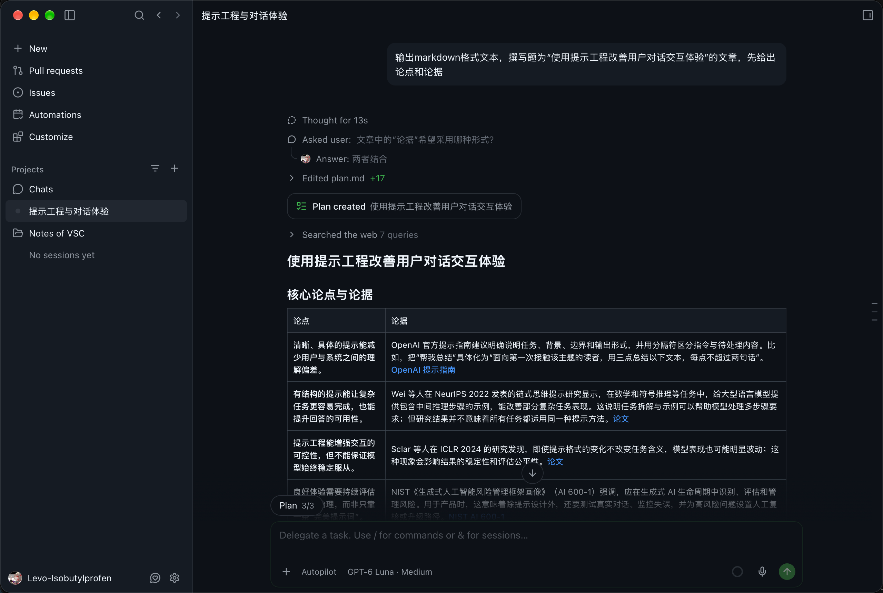
GitHub

